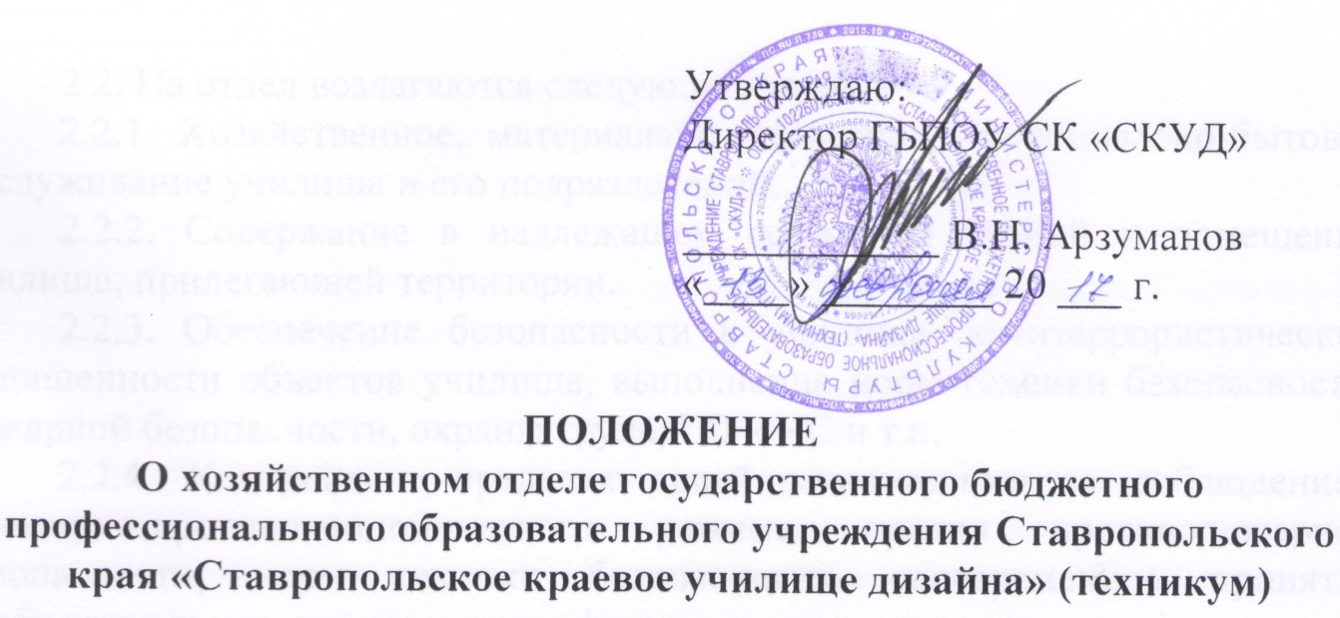
1. Общие положения
1.1. Хозяйственный отдел (далее - отдел) является структурным подразделением государственного бюджетного профессионального образовательного учреждения Ставропольского края «Ставропольское краевое училище дизайна» (техникум) (далее – училище).
1.2. Хозяйственный отдел возглавляет заместитель директора по АХЧ, а в случае его отсутствия – заведующий хозяйством. Структуру и штаты отдела утверждает директор училища с учетом объемов работы и особенностей хозяйственной деятельности.
1.3. Отдел в своей деятельности руководствуется законодательством и Российской Федерации, Ставропольского края, подзаконными нормативными актами, техническими регламентами, стандартами, санитарно-эпидемиологическими правилами и иными нормативами, нормативными документами министерства культуры Ставропольского края и локальными актами училища.
1.4. Отдел осуществляет свою деятельность во взаимодействии со всеми структурными подразделениями училища на основе планов работы училища, приказов, распоряжений и поручений руководства училища.
1.5. Распределение обязанностей между работниками отдела осуществляется на основании должностных инструкций.
1.6. В случае отсутствия одного из работников длительное время (болезнь, отпуск и т.д.) временное исполнение его обязанностей может осуществляться другим лицом, назначенным приказом директора училища.

2. Цели и задачи отдела
2.1. Основная цель отдела – административно-хозяйственное обеспечение бесперебойного функционирования училища: техническое обслуживание зданий и сооружений, помещений, оборудования (систем отопления, водоснабжения, вентиляции, электросетей и т.д.), планирование, организация и контроль проведения их текущих и капитальных ремонтов, снабжение мебелью, хозяйственным инвентарем, средствами механизации инженерного и управленческого труда, организация транспортного обеспечения.
2.2. На отдел возлагаются следующие задачи:
2.2.1. Хозяйственное, материально-техническое и социально-бытовое обслуживание училища и его подразделений.
2.2.2. Содержание в надлежащем состоянии зданий и помещений училища, прилегающей территории.
2.2.3. Обеспечение безопасности в училище, антитеррористической защищенности объектов училища, выполнение норм техники безопасности, пожарной безопасности, охраны труда, ГО и ЧС и т.п.
2.2.4. Контроль в пределах своей компетенции за соблюдением санитарно-противоэпидемического режима, правил противопожарной безопасности, норм техники безопасности, своевременное принятие необходимых мер при выявлении фактов их нарушения.
2.2.5. Ведение необходимой документации.

3. Функции отдела
Для решения основных целей и задач отдел выполняет следующие функции:
3.1. Административно-хозяйственное обслуживание и обеспечение надлежащего состояния училища в соответствии с правилами и нормами производственной санитарии и противопожарной защиты зданий и помещений, в которых расположены подразделения училища, контроль за исправностью оборудования (освещения, систем отопления, вентиляции, электроснабжения и др.).
3.2. Организация транспортного обеспечения деятельности училища.
3.3. Обеспечение безопасности и антитеррористической защищенности объектов училища, выполнение норм и требований охраны труда.
3.4. Обеспечение безопасного и бесперебойного функционирования опасного объекта – системы гозопотребления ГБПОУ СК «СКУД».
3.5. Проведение противопожарных и противоэпидемических мероприятий, мероприятий по охране труда и технике безопасности.
3.6. Участие в формировании текущих и перспективных планов реконструкции, капитального и текущего ремонтов зданий, помещений училища, систем водоснабжения, воздухопроводов и других сооружений.
3.7. Проведение текущего ремонта зданий, помещений.
3.8. Участие в осуществлении контроля за качеством ремонтных работ.
3.9. Участие в приемке выполненных ремонтных работ.
3.10. Организация работы по благоустройству, озеленению и уборке территории, праздничному художественному оформлению фасадов зданий, проходных и т.п.
3.11. Составление сметы расходов, калькуляций на содержание зданий и помещений училища, прилегающей территории.
3.12. Оформление документов, необходимых для заключения договоров на оказание услуг, приобретение оборудования, оргтехники, мебели, хозяйственных и канцелярских товаров, организацию их поставки, приемки и учета.
3.13. Обеспечение структурных подразделений канцелярскими принадлежностями, оборудованием, оргтехникой, мебелью, хозяйственными товарами, ведение учета их расходования и составление установленной отчетности.
3.14. Обеспечение сохранности мебели, хозяйственного инвентаря, оборудования, средств механизации инженерного и управленческого труда, принятие мер по их восстановлению и ремонту в случаях гибели или повреждения.
3.15. Оформление документов на техническое обслуживание и ремонт оргтехники и оборудования.
3.16. Обеспечение материально-технического обслуживания совещаний, конференций, семинаров и иных мероприятий.
3.17. Участие в инвентаризации зданий, помещений, оборудования в целях контроля их сохранности и технического состояния.
3.18. Создание необходимых условия работников и обучающихся училища.
3.19. Обеспечение в пределах компетенции рационального использования выделенных финансовых средств.
3.20. Осуществление в пределах своей компетенции иных функций в соответствии с целями и задачами училища.

4. Права работников отдела
Работники отдела имеют право:
4.1. Запрашивать и получать от структурных подразделений училища сведения, справочные и другие материалы, необходимые для осуществления деятельности отдела.
4.2. Давать структурным подразделениям и отдельным специалистам обязательные для исполнения указания по вопросам, входящим в компетенцию.
4.3. Принимать меры при обнаружении нарушений законности в училище и докладывать об этих нарушениях директору или заместителю директора АХЧ (заведующему хозяйством) для решения вопроса о привлечении виновных к ответственности.
4.4. Давать разъяснения, рекомендации и указания по вопросам, входящим в компетенцию.
4.5. Проводить совещания и участвовать в совещаниях, проводимых в училища по организационным и (или) вопросам безопасности.

5. Ответственность работников отдела
Работники отдела несут ответственность:
5.1. За своевременное и качественное выполнение задач и функций, определенных настоящим Положением.
5.2. За достоверность информации, представляемой администрации училища, вышестоящим и контролирующим органам.
5.3. За правомерность и обоснованность самостоятельных действий, а также подготавливаемых проектов документов.
5.4. За соблюдение установленных правил пользования и работы с документами.
5.5. За соблюдение трудовой и исполнительской дисциплины.
5.6. За правонарушения, совершенные в процессе осуществления своей деятельности – в пределах, определённых действующим административным, уголовным и гражданским законодательством Российской Федерации.
5.7. За причинение материального ущерба – в пределах, определённых действующим трудовым и гражданским законодательством Российской Федерации.
6. Взаимодействие с другими подразделениями
6.1. Для выполнения функций и реализации прав, предусмотренных настоящим Положением, работники сектора взаимодействуют с работниками структурных подразделений училища по вопросам компетенции.

